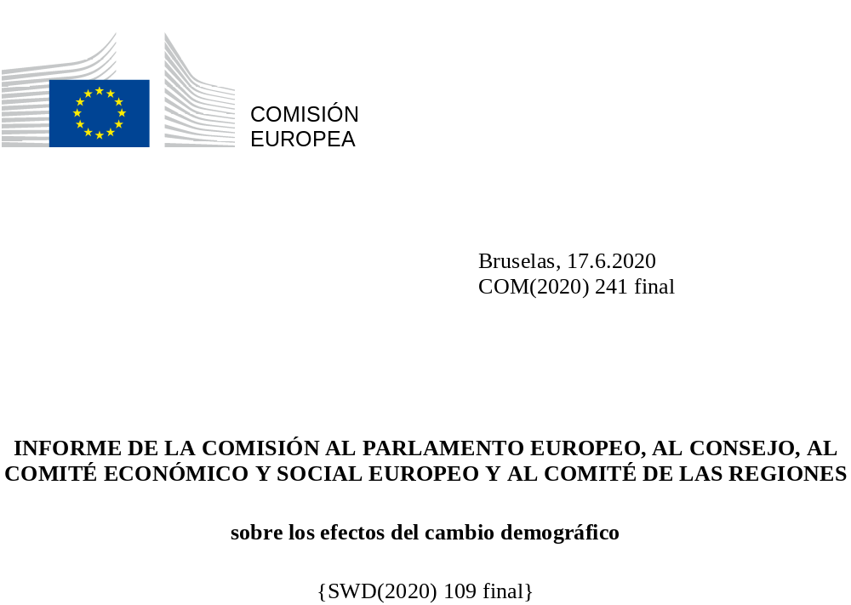

Índice
1. INTRODUCCIÓN 2
2. LOS FACTORES QUE IMPULSAN EL CAMBIO DEMOGRÁFICO EN EUROPA 4
2.1. MAYOR ESPERANZA DE VIDA 4
2.2. MENOS NACIMIENTOS 8
2.3. ENVEJECIMIENTO DE LA POBLACIÓN 10
2.4. HOGARES MÁS PEQUEÑOS 11
2.5. UNA EUROPA CON MÁS MOVILIDAD 12
2.6. CAMBIOS EN EL TAMAÑO DE LA POBLACIÓN 13
3. EFECTOS DEL CAMBIO DEMOGRÁFICO EN NUESTRA ECONOMÍA SOCIAL DE MERCADO 15
3.1. PERSONAS, TRABAJO Y CAPACIDADES 16
3.1.1. UN MERCADO LABORAL MAYOR Y MÁS INCLUSIVO 17
3.1.2. PRODUCTIVIDAD MEDIANTE CAPACIDADES Y EDUCACIÓN 19
3.2. ATENCIÓN SANITARIA Y CUIDADOS DE LARGA DURACIÓN 20
3.3. EFECTOS EN LOS PRESUPUESTOS PÚBLICOS 23
3.4. DIMENSIÓN REGIONAL Y LOCAL 25
3.4.1. CALIDAD DE VIDA, INFRAESTRUCTURA Y ACCESO A SERVICIOS 28
4. DOBLE TRANSICIÓN Y CAMBIO DEMOGRÁFICO 32
5. LA GEOPOLÍTICA DE LA DEMOGRAFÍA: EUROPA EN EL MUNDO 34
CONCLUSIONES Y PERSPECTIVAS 36

INTRODUCCIÓN
La pandemia de COVID-19 ha transformado Europa y el mundo en un abrir y cerrar de ojos. Ha puesto a prueba nuestros sistemas sanitarios y de protección social, así como nuestra resiliencia económica y social. Tendrá repercusiones duraderas en la manera en que vivimos y trabajamos juntos, que persistirán incluso cuando el virus haya desaparecido. Y la pandemia nos ha golpeado en un momento en el que Europa ya estaba inmersa en un profundo proceso de transformación a través de cambios climáticos, sociales y demográficos.
El cambio demográfico concierne a las personas y a sus vidas. Concierne a lo que hacemos, a cómo trabajamos y a lo que denominamos nuestro hogar. Concierne a nuestras comunidades y a la forma en que vivimos juntos. Concierne al hecho de aunar la variedad de personas y de entornos que enriquecen y configuran nuestras sociedades, nos hacen más fuertes y convierten en realidad el lema de la UE Unida en la diversidad. Esto es más necesario que nunca. A medida que vamos saliendo despacio y con prudencia del confinamiento impuesto en toda Europa, la situación ha puesto de relieve la importancia de comprender y abordar los efectos del cambio demográfico en nuestra sociedad. Esta labor tendrá que tenerse en cuenta a la hora de emprender la recuperación de Europa y de extraer las lecciones pertinentes, ya sea, entre otros muchos aspectos, en la dimensión social y económica o en la salud y en los cuidados de larga duración.
En las últimas semanas y meses, el vínculo entre estructuras demográficas, por un lado, y efectos de la crisis y potencial de recuperación, por otro, ha quedado patente de manera muy acusada y a menudo dolorosa. Hemos visto que la generación de nuestros mayores es la que más ha sufrido, que las personas de edad avanzada han sido las más vulnerables en esta crisis. No solo tienen un mayor riesgo de padecer complicaciones si contraen la enfermedad, sino que además se encuentran entre los que más solos y más aislados han estado por las medidas de distanciamiento social y de confinamiento adoptadas en toda Europa con el objetivo de salvar vidas. La necesidad de solidaridad entre generaciones es uno de los elementos esenciales de la recuperación de Europa.
La gestión de los efectos del cambio demográfico a largo plazo tiene múltiples facetas: cómo gestionamos nuestra sanidad pública, nuestros presupuestos públicos o nuestra vida pública, pero también cómo abordamos problemas como la soledad, los cuidados en la comunidad y el acceso a servicios vitales. Hacer frente a estos problemas será importante para el éxito de la recuperación y determinará la velocidad y el alcance de la reconstrucción de nuestra vida cotidiana, nuestras redes sociales y nuestra economía. A más largo plazo, se presenta ante Europa la oportunidad de construir una sociedad más justa y más resiliente.
No podemos subestimar los daños provocados por la crisis ni la necesidad de afrontar todo tipo de pérdidas. Puede parecer contradictorio, en este contexto, afirmar que los europeos, por lo general, viven más tiempo y con más salud y seguridad. No obstante, a largo plazo esta sigue siendo la realidad y debemos estar orgullosos de los grandes esfuerzos realizados en las últimas décadas para conseguirlo. Los sistemas sanitarios y de protección social de Europa son los más avanzados del mundo. Junto con la capacidad y el sacrificio de tantos trabajadores de primera línea, han contribuido a salvar innumerables vidas desde el principio de la crisis. Sin embargo, la presión a la que han estado sometidos, especialmente en las zonas con una población de más edad, ha puesto de manifiesto que debemos prestarles más apoyo.
Gracias a este progreso, nuestra calidad de vida sigue siendo única y nuestras sociedades figuran entre las más igualitarias del mundo, aunque persistan desigualdades. Nos estamos convirtiendo en una población envejecida y, por lo general, tendemos a vivir en hogares más pequeños. Cada vez nos desplazamos más, trabajamos durante más tiempo, aprendemos más y cambiamos más a menudo de trabajo. Todas esas tendencias tienen repercusiones significativas en nuestra sociedad, y algunas de ellas —ya sea el envejecimiento de la población, la composición de los hogares o la densidad de población— han podido contribuir a la manera en que el virus se ha instalado y se ha propagado en algunos países.
Estas cuestiones a menudo obtienen mejor respuesta a nivel local y regional, puesto que el cambio demográfico a menudo varía considerablemente de una zona a otra dentro de un mismo país. Algunas regiones se enfrentan al doble desafío de una renta baja y un rápido descenso de la población. Con 31 millones de personas viviendo en estas regiones, casi siempre rurales, las dificultades son enormes. Europa se esforzará por mejorar las condiciones de vida y reducir las disparidades. Se trata de garantizar que se cubran las necesidades de los ciudadanos y que allí donde estos vivan existan perspectivas y oportunidades de empleo. Se trata del acceso a asistencia sanitaria, a la atención a la infancia y la educación, así como a otros servicios locales vitales como oficinas de correos, bibliotecas o medios de transporte.
Si bien los cambios demográficos no son nuevos, la diferencia en nuestras vidas se está dejando sentir de manera más aguda. Abordar este cambio será aún más importante cuando Europa inicie su camino hacia la recuperación. Mantener el centro de atención en la doble transición ecológica y digital contribuirá a aportar muchas de las soluciones innovadoras y sostenibles que necesitamos para hacer frente a los efectos del cambio demográfico.
El cambio demográfico también afecta al lugar de Europa en el mundo. A medida que la proporción de la población europea en el mundo sigue disminuyendo, más acuciante es la necesidad de que Europa hable y actúe con una sola voz, aprovechando todos sus puntos fuertes y su diversidad. Deben tenerse también en cuenta los grandes cambios demográficos en nuestra vecindad y en todo el mundo, que tendrán repercusiones directas en la propia Europa.
El presente informe explica los factores que impulsan el cambio demográfico y sus repercusiones en toda Europa. El informe contribuirá a determinar la mejor manera de apoyar a las personas, las regiones y las comunidades más afectadas para que se adapten a una realidad que se ha visto transformada por la crisis, la recuperación, etc. El objetivo de la labor de la Comisión en este terreno es mejorar nuestros conocimientos y previsiones para asegurar que podemos apoyar a quienes lo necesitan, tanto hoy como en el futuro. No se trata necesariamente de revertir o ralentizar ninguna tendencia; se trata de equiparnos con las herramientas adecuadas para aportar soluciones nuevas y respaldar a los ciudadanos en el proceso de cambio.
En última instancia, la labor consiste en garantizar que ninguna región ni persona se queden atrás, un sentimiento que puede llevar a la pérdida de fe en nuestra democracia. Es por ello que la Comisión tiene por vez primera una vicepresidenta de Democracia y Demografía y que este tema figurará también en la Conferencia sobre el Futuro de Europa, a través de la cual los ciudadanos desempeñarán un papel predominante en la construcción de una Unión más resiliente, sostenible y justa. Aunque muchas de las competencias en estos ámbitos están en manos de los Estados miembros, la Comisión está dispuesta a liderar el camino definiendo las cuestiones que deban abordarse y respaldando la acción nacional, regional y local.

LOS FACTORES QUE IMPULSAN EL CAMBIO DEMOGRÁFICO EN EUROPA
Como europeos vivimos más años que nunca y cada año somos una población más envejecida. Cada vez más europeos eligen vivir, trabajar o estudiar en otro país de la UE, y la migración desde y hacia Europa sigue fluctuando. Cada vez somos más quienes vivimos en hogares más pequeños y tenemos menos hijos que antes. Los factores que impulsan el cambio demográfico no son uniformes en Europa y a menudo varían de forma considerable de una región a otra dentro de un mismo país.

2.1. MAYOR ESPERANZA DE VIDA
Los europeos viven más años y, como promedio, se mantienen durante más tiempo en buen estado de salud. En las últimas cinco décadas, la esperanza de vida al nacer ha aumentado en unos diez años tanto para los hombres como para las mujeres. La pandemia ha puesto en evidencia las vulnerabilidades de una población en proceso de envejecimiento, pero no se considera probable que haya alterado esa tendencia general positiva de la esperanza de vida.
En 2070, según las proyecciones, la esperanza de vida al nacer de los hombres alcanzará los 86,1 años, frente a los 78,2 años en 2018. En el caso de las mujeres, pasará de 83,7 a 90,3 años. El lugar en el que se vive influye decisivamente en la esperanza de vida. A nivel nacional, la esperanza de vida al nacer oscila entre los 83,5 años en España y los 75 en Bulgaria.
Hay diferencias entre las mujeres y los hombres que viven en distintas zonas de la UE. Aunque la esperanza de vida de las mujeres al nacer en la EU-27 es 5,5 años mayor que la de los hombres, el panorama no es el mismo en todos los lugares. En Letonia y Lituania, la diferencia es superior a 9 años, mientras que en Dinamarca, Irlanda, Chipre, los Países Bajos y Suecia es inferior a 4 años.
Esperanza de vida al nacer, diferencia entre mujeres y hombres, 2018
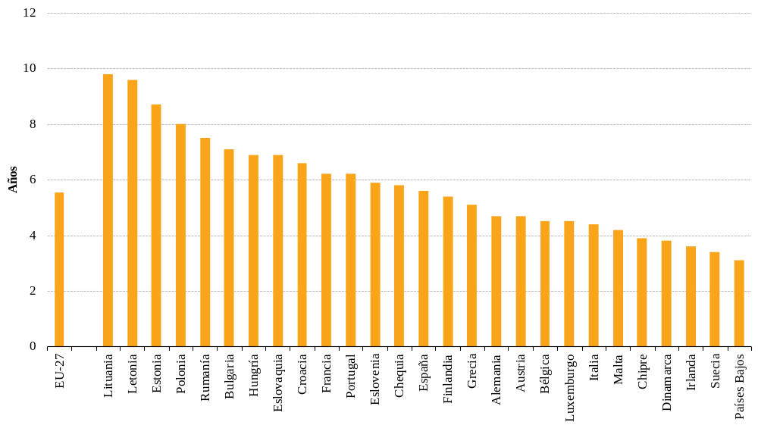
Fuente: Eurostat

Nos mantenemos en buen estado de salud durante una gran parte de nuestra vida. La esperanza de vida con buena salud varía según el sexo y el país. En el conjunto de la UE, la esperanza de vida con buena salud, en 2018, era de 64,2 años para las mujeres y de 63,7 para los hombres. Estas cifras también varían considerablemente en función del lugar en el que se vive. Por ejemplo, en Suecia un hombre vive con buena salud más de 73 años, y en Letonia, 51. Casi la mitad de las personas de edad avanzada tiene una discapacidad, cifra que aumenta a medida que más personas se incorporan a los grupos de más edad. Los mayores son más propensos a padecer problemas de movilidad reducida, y su calidad de vida depende del grado de inclusividad y accesibilidad de nuestras sociedades y nuestro entorno.

Esperanza de vida con buena salud al nacer, 2018
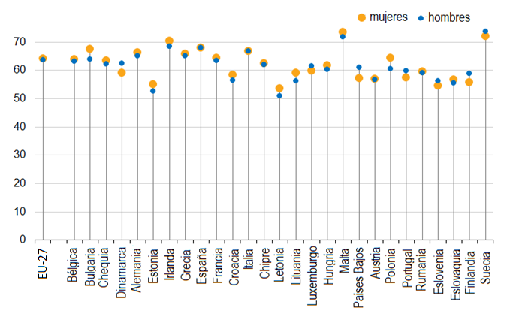
Fuente: Eurostat
Esperanza de vida al nacer, por región, 2018

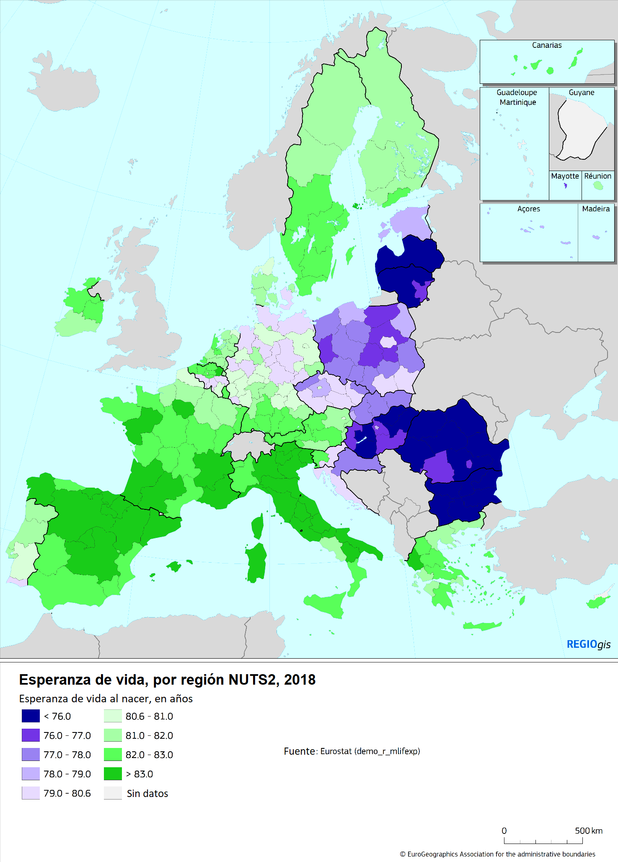

2.2. MENOS NACIMIENTOS
Entre la década de 1960 hasta mediados de la década de los 1990, la media de nacimientos por mujer en Europa disminuyó. Remontó en cierta medida en los 2000 y prácticamente se estabilizó en la década siguiente.
En 2018, la cifra se situaba en 1,55 hijos por mujer, por debajo de la tasa considerada necesaria para mantener constante el tamaño de la población en ausencia de migración, de 2,1. Casi ninguna región de Europa alcanza este nivel en su tasa de nacimientos, que en algunas es inferior a 1,25. Este es el caso, por ejemplo, en el noroeste de la Península Ibérica, en el sureste de Italia, en Cerdeña y en algunas zonas de Grecia.
Como promedio, además, las mujeres tienen hijos más tarde. Entre 2001 y 2018, la edad de las mujeres en el momento del parto en la UE pasó de 29,0 a 30,8, como media.
Indicadores de fecundidad, EU-27, 2001–2018
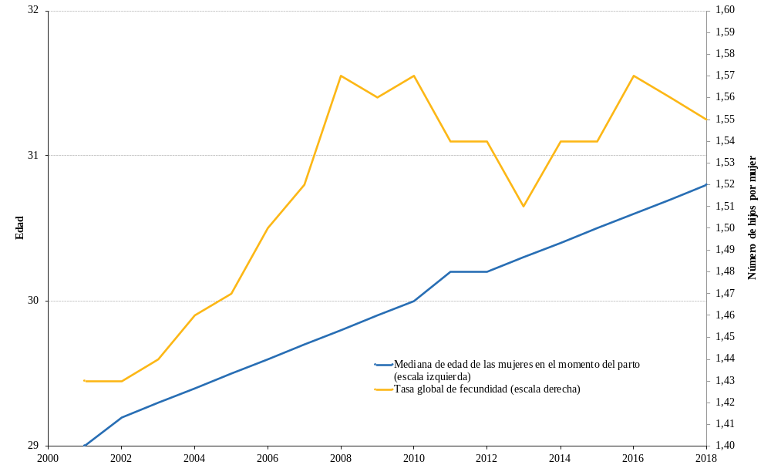
Fuente: Eurostat
Tasa global de fecundidad, por región, 2018

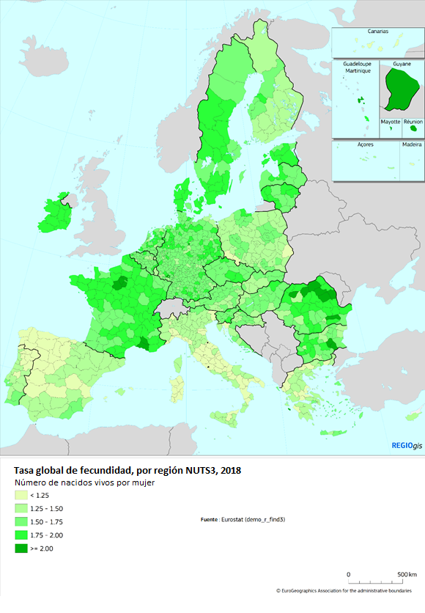

2.3. ENVEJECIMIENTO DE LA POBLACIÓN
La población de Europa está envejeciendo. La mediana de edad de la población de la EU-27 ha ido aumentando año tras año y, según las proyecciones, lo seguirá haciendo a un ritmo similar durante otras dos décadas. En 2070, la mediana de edad podría alcanzar los 49 años, unos cinco años más que hoy.
Mediana de edad de la población de la EU-27, 2001-2070
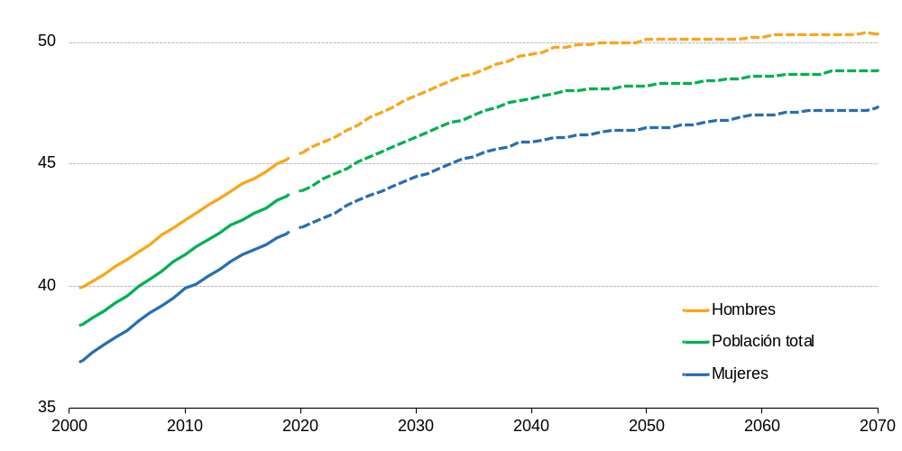
Fuente: Eurostat
Cuanto más aumenta nuestra mediana de edad, más crece el número y la proporción de personas pertenecientes a los grupos de más edad. Se estima que el 30 % de los europeos tendrá 65 años o más en 2070, frente al 20 % hoy. Entre 2019 y 2070, la proporción de personas de 80 años o más, según las proyecciones, se duplicará con creces hasta situarse en el 13 %.
Al mismo tiempo, las proyecciones apuntan a un descenso de la población en edad laboral (entre 20 y 64 años). En 2019, este grupo de edad representaba el 59 % de la población total. Según las proyecciones, en 2070 se situará en el 51 % y habrá 12,6 millones menos de niños y jóvenes (de 0 a 19 años de edad).

Población, por grupos de edad, EU-27 (2001-2070)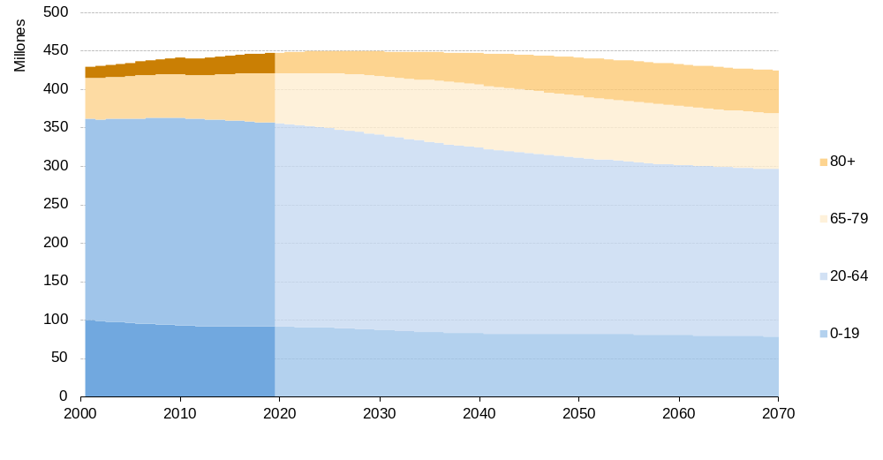
Fuente: Eurostat

2.4. HOGARES MÁS PEQUEÑOS
A medida que aumenta el número de hogares en Europa, se reduce su tamaño medio. En 2019 había 195 millones de hogares en Europa, un aumento de 13 millones desde 2010. El tamaño medio de esos hogares es cada vez menor. En 2010, el hogar medio estaba compuesto por 2,4 personas. En la última década fue descendiendo paulatinamente hasta situarse en 2,3 personas en 2019.
Alrededor de un tercio de todos los hogares está compuesto por una sola persona, lo que representa un aumento del 19 % respecto a 2010. Se observa una tendencia general hacia los hogares formados por parejas sin hijos, personas que viven solas y familias monoparentales. En la mayoría de los hogares no hay niños, mientras que los hogares monoparentales han aumentado un 13 % desde 2010. Esos patrones también pueden desempeñar un papel en el contexto de la pandemia, dado que determinadas estructuras de los hogares han podido afectar a la propagación del virus.
A medida que Europa envejece, aumenta el número de personas de 65 años o más que viven solas. Este fenómeno se da sobre todo entre las mujeres. En 2019, la proporción de mujeres de edad avanzada que vivía sola era del 40 %, el doble que los hombres.
Hogares, por presencia de hijos, EU-27 (2010-2019) (en millones)
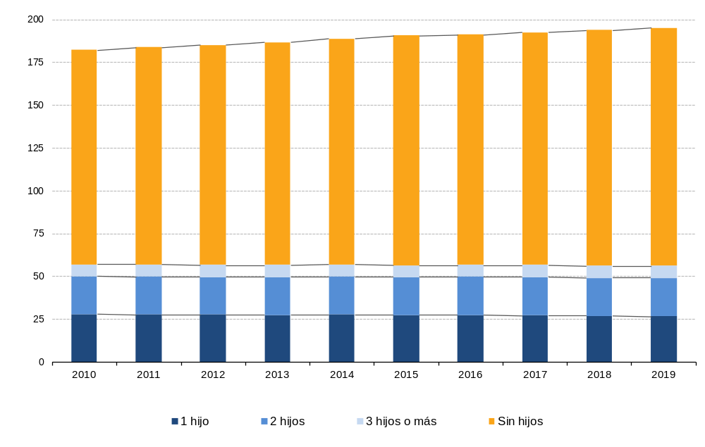
Fuente: Eurostat

2.5. UNA EUROPA CON MÁS MOVILIDAD
La movilidad de las personas, tanto dentro como fuera de las fronteras de Europa, es un factor esencial del cambio demográfico.
Hay personas que cruzan la frontera exterior de la UE para entrar en Europa o abandonarla. A lo largo de 2018 llegaron 2,4 millones de inmigrantes a la EU- 27, y 1,1 millones de personas emigraron a países de fuera de la EU-27. Gracias a la libre circulación de personas en Europa, mucha gente opta por trasladarse a otros países dentro de la UE. Esos movimientos no influyen en el tamaño o la estructura de edad de la UE en su conjunto, pero tienen un efecto significativo a nivel nacional, regional y local. En 2018, 1,4 millones de personas se trasladaron a otro Estado miembro. Este grupo también incluye a los nacionales de terceros países que viven en Europa.
El 1 de enero de 2019, la población de la EU-27 contaba con 21,8 millones de nacionales de terceros países, que representaban el 4,9 % de la población. Al mismo tiempo, 13,3 millones de ciudadanos de la UE vivían en otro país de la UE.
El volumen anual de esos flujos puede cambiar, pero las tendencias a largo plazo son relativamente estables. En los últimos 35 años, Europa ha sido un continente de inmigración neta. Desde mediados de los ochenta, todos los años ha habido más inmigración que emigración en la UE, lo que da lugar a una migración neta positiva.
Aún queda por ver cómo afectarán las medidas de emergencia que limitan la movilidad de las personas a los patrones y preferencias de la movilidad a largo plazo, en particular si las personas que han perdido su trabajo y sus medios de subsistencia en un lugar podrían buscar oportunidades en otro lugar.

Migración neta, EU-27, 1961-2018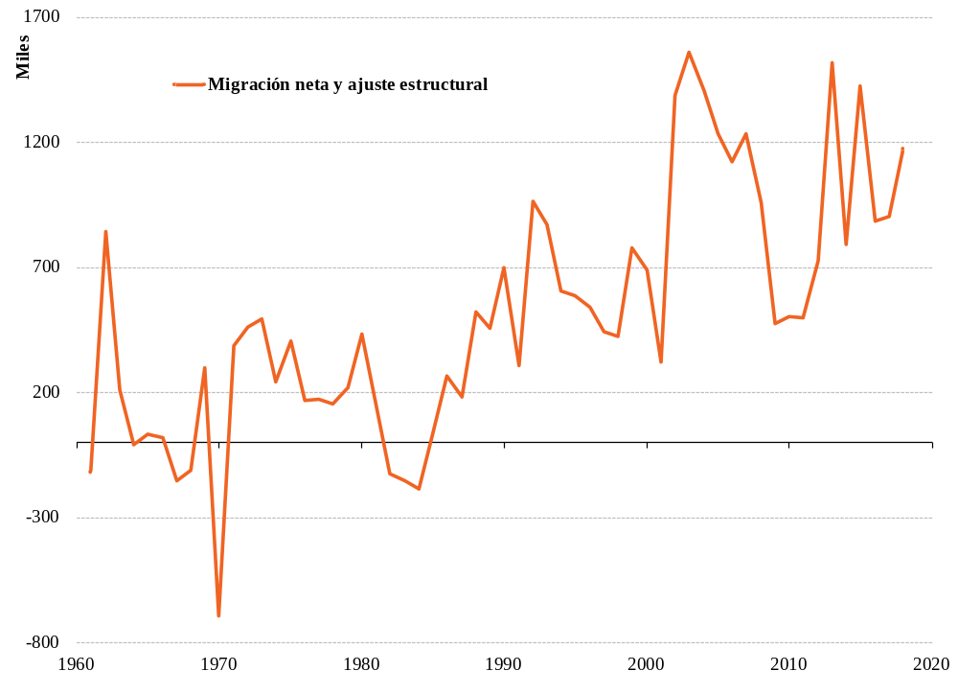
Fuente: Eurostat

2.6. CAMBIOS EN EL TAMAÑO DE LA POBLACIÓN
La población europea ha crecido de manera constante a lo largo del tiempo. En la EU-27, la población total ha aumentado un 25 % desde 1960, hasta situarse en casi 447 millones en 2019. Se observan, sin embargo, diferencias entre países. Bélgica, Irlanda, Chipre, Luxemburgo, Malta y Suecia han experimentado un aumento relativamente estable, mientras que Bulgaria, Croacia, Letonia, Lituania y Rumanía han asistido a un descenso de su población desde 1990.
Está previsto que la tendencia general del crecimiento de la población se mantenga, pero no por mucho tiempo. Desde 2012, el número de muertes en la EU-27 supera el número de nacimientos. Esto significa que, sin migración neta positiva, la población europea ya habría empezado a reducirse.
Las proyecciones muestran que el tamaño de la población total de Europa se mantendrá bastante estable en las dos próximas décadas y a partir de entonces comenzará a descender. Se proyecta que se alcance una meseta de unos 449 millones de habitantes antes de 2025 y que, a partir de 2030, la población disminuya progresivamente hasta situarse en 424 millones en 2070, lo que representa una reducción del 5 % en 50 años.
Según las proyecciones, algunos Estados miembros —Bulgaria, Grecia, Croacia, Italia, Letonia, Lituania, Hungría, Polonia y Rumanía— registrarán un descenso de la población durante todo el período que se extiende hasta 2070.
En algunos otros —Dinamarca, Irlanda, Chipre, Luxemburgo, Malta y Suecia— se prevé un crecimiento de la población en el mismo período. Por su parte, Bélgica, Chequia, Alemania, Estonia, España, Francia, los Países Bajos, Austria, Portugal, Eslovenia, Eslovaquia y Finlandia registrarán un crecimiento inicial seguido de un descenso.
Población total y variación anual de la población, EU-27, 1960-2070
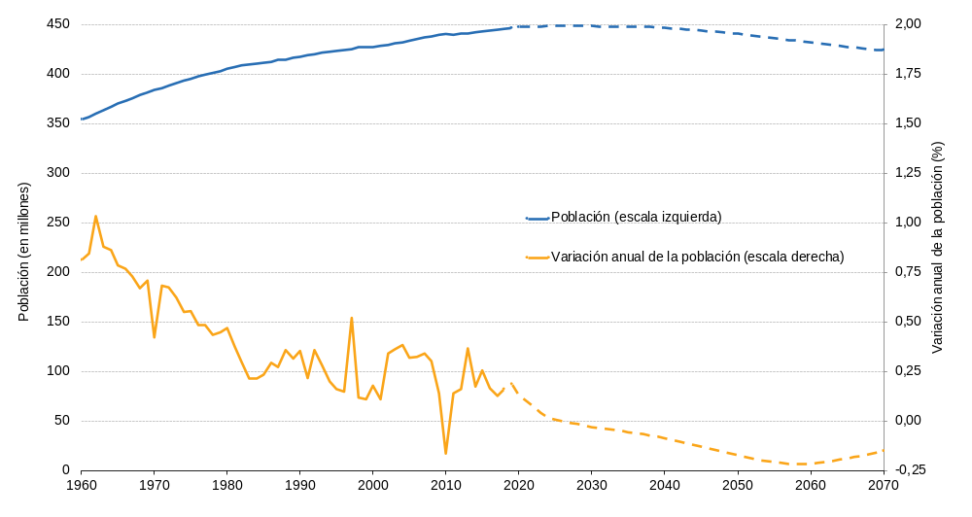
Fuente: Eurostat

EFECTOS DEL CAMBIO DEMOGRÁFICO EN NUESTRA ECONOMÍA SOCIAL DE MERCADO
Los efectos del cambio demográfico de Europa se hacen sentir en el conjunto de nuestra economía y nuestra sociedad. Así ha quedado patente en los últimos meses con la paralización de una gran parte de la actividad económica y las necesarias medidas de distanciamiento social que han afectado a nuestra vida cotidiana. El cambio demográfico tiene repercusiones para el futuro de nuestros sistemas sanitarios y de protección social, nuestros presupuestos y nuestras necesidades de vivienda e infraestructuras. Es probable que nuestras ciudades y zonas urbanas estén cada vez más pobladas y que las zonas rurales se enfrenten a sus propias dificultades. Nuestras carreras seguirán cambiando y tendremos que encontrar soluciones para garantizar que Europa mantenga su competitividad ante el descenso de la población en edad laboral.
La estructura económica y demográfica de un país incidirá en la velocidad y capacidad de recuperación. En otros lugares se dará una coincidencia entre cambio demográfico a largo plazo y necesidades de recuperación. En este contexto, las necesidades son variadas, desde la de aumentar la resiliencia de nuestros sistemas de asistencia sanitaria y de cuidados de larga duración hasta la de garantizar que nuestras zonas urbanas y rurales puedan hacer frente a la densidad de población o a la falta de servicios.
El Mecanismo de Recuperación y Resiliencia de la Comisión proporcionará apoyo financiero a gran escala para reforzar la resiliencia de las economías de los Estados miembros y su preparación de cara al futuro, en especial ante el cambio demográfico. Las prioridades de inversión estarán en consonancia con los desafíos definidos en las recomendaciones específicas por país en el marco del Semestre Europeo.

3.1. PERSONAS, TRABAJO Y CAPACIDADES
Los efectos del envejecimiento de la población en el mercado laboral están acentuándose. La población de la EU-27 en edad laboral viene descendiendo desde hace diez años y, según las proyecciones, se habrá reducido un 18 % en 2070. La situación difiere considerablemente entre Estados miembros y regiones.
Variación de la población de entre 20 y 64 años, por región, 2020-2030

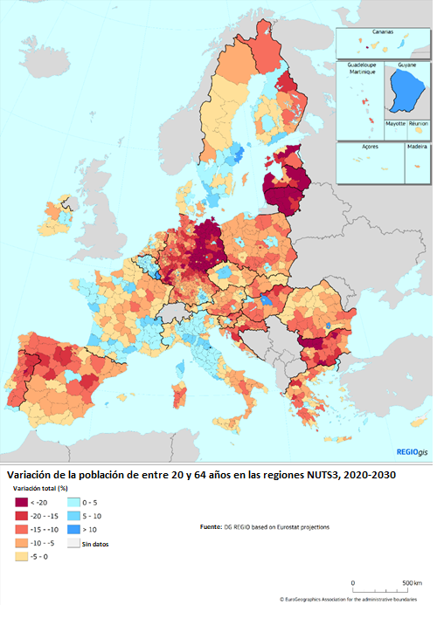
Según proyecciones económicas realizadas en 2018, el número de personas con empleo podría alcanzar su máximo en 2020, seguido de un descenso constante durante las próximas décadas. Aún es prematuro determinar si la crisis actual alterará las proyecciones a largo plazo, pero las primeras previsiones realizadas desde el inicio del brote apuntan a una importante contracción del empleo. En función de cómo se expanda el virus, podría incluso reducirse el número de personas activas al mismo tiempo. Por tanto, la lucha contra el desempleo, en particular el juvenil, y la atracción de más personas a los mercados laborales serán retos aún más acuciantes.

También está claro que los efectos de una menor población en edad laboral se harán sentir de manera más acusada y rápida, salvo —y hasta— que aumente el número de personas actualmente infrarrepresentadas que se incorporen al mercado laboral o participen más en él.

Población en edad laboral (20-64), EU-27, 2001-2070
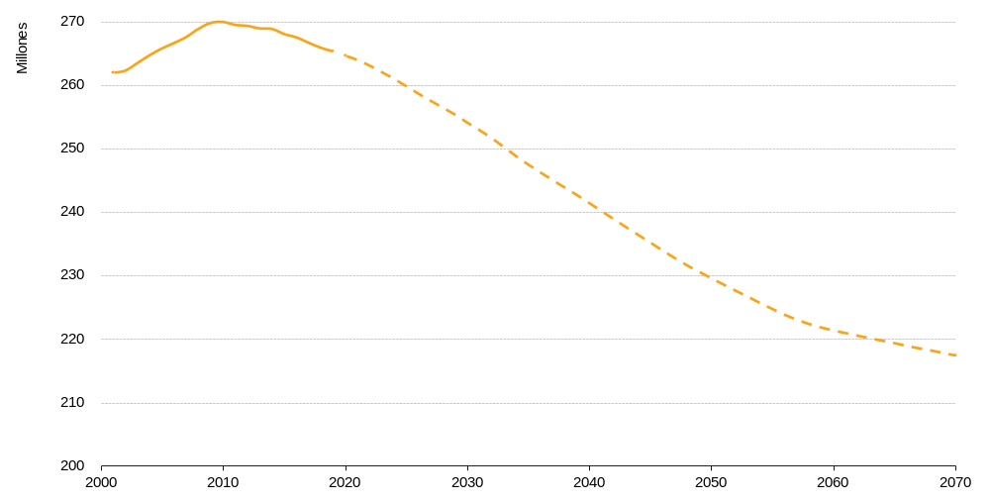
Fuente: Eurostat

3.1.1. UN MERCADO LABORAL MAYOR Y MÁS INCLUSIVO
El descenso de la población en edad laboral pone de relieve la necesidad de que Europa y su mercado laboral aprovechen todos sus puntos fuertes, sus talentos y su diversidad.

El impulso de la tasa de empleo de las mujeres revestirá una importancia crucial. La brecha de empleo entre mujeres y hombres se situó en el 12 % en 2019, y es incluso mayor si se tiene en cuenta la notable diferencia entre hombres y mujeres en las cifras de trabajo a tiempo parcial. En 2019, 3 de cada 10 mujeres empleadas trabajaban a tiempo parcial, casi cuatro veces más que los hombres. Es posible que estas situaciones se hayan percibido de forma más acusada con motivo de la pandemia, durante la cual los cuidados a los mayores, las personas con discapacidad o los niños han tenido que organizarse con medios privados y han recaído en gran medida en las mujeres. En algunos Estados miembros, la falta de servicios formales de cuidados de larga duración adecuados o de fórmulas de trabajo flexible e incentivos para las personas que aportan la segunda fuente de ingresos en un hogar contribuye a acentuar este fenómeno.
En el núcleo de esta situación se sitúa el reto de conciliar la vida laboral y la vida familiar. En 2019, la tasa de empleo de las mujeres con hijos menores de 6 años se situó casi 14 puntos porcentuales por debajo de la de las mujeres sin niños. Además, las mujeres siguen percibiendo salarios inferiores a los que perciben los hombres; la brecha salarial entre hombres y mujeres se sitúa actualmente en el 14,8 %. La Comisión está tratando esta problemática en el marco de su labor en materia de igualdad y en su nueva estrategia de género 2020-2025.

Avanzar más en el empleo de trabajadores de más edad también ayudaría. En 2019, la tasa de empleo de los trabajadores de más edad (de 55 a 64 años) se situaba en el 59,1 % en la EU-27, frente a un 44,1 % en 2009. La consecución de más avances exigiría la aplicación de políticas que permitieran que las personas trabajasen más tiempo, se mantuvieran más en forma y tuvieran actualizadas sus capacidades, así como el reconocimiento de nuevas capacidades y cualificaciones. A medio plazo, es probable que el envejecimiento de la población exija prolongar la vida laboral. El Libro Verde sobre el Envejecimiento que se publicará próximamente abordará esta cuestión con mayor profundidad, tomando plenamente en consideración las vulnerabilidades que han surgido durante la pandemia.

La inversión en las cualificaciones de personas con bajo nivel de educación seguirá siendo esencial. Más del 10 % de los jóvenes de entre 18 y 24 años abandona los estudios o la formación con escasas o nulas cualificaciones; en las regiones ultraperiféricas este porcentaje supera el 20 %. Entre las personas que abandonan los estudios prematuramente, el 45 % tiene empleo. Hacer realidad el Espacio Europeo de Educación de aquí a 2025, renovar el Espacio Europeo de Investigación y apoyar el empleo juvenil serán herramientas importantes para restablecer el equilibrio.

El acceso de personas de perfiles distintos al mercado laboral contribuiría a aumentar más la tasa de empleo. La tasa de empleo de los nacidos fuera de la UE se sitúa 9,6 puntos porcentuales por debajo de la de los nacidos en la UE, y es especialmente baja entre las mujeres. La situación de los nacionales de terceros países es similar.

La apertura del mercado laboral a las personas con discapacidad contribuiría a una sociedad más justa y a combatir los efectos del cambio demográfico. Sin embargo, la tasa de empleo de las personas con discapacidad en la UE es reducida por las numerosas barreras a las que se enfrentan, en particular, a la discriminación y la falta de accesibilidad en el lugar de trabajo, el alojamiento y la educación de gran calidad. Esas barreras pueden basarse en una percepción negativa y en una reticencia injusta a la contratación de personas con discapacidad.

Contar con un mercado laboral más amplio y más inclusivo significa combatir todas las formas de discriminación por razón de sexo, origen racial o étnico, religión o creencias, discapacidad, edad u orientación sexual. Los agentes y empresas de la economía social pueden desempeñar un papel destacado en el fomento de un mercado laboral más inclusivo, en beneficio de los trabajadores y las comunidades locales.

3.1.2. PRODUCTIVIDAD MEDIANTE CAPACIDADES Y EDUCACIÓN
A medida que empiece a disminuir la población activa, la resiliencia económica y el crecimiento de la productividad serán aún más importantes. Estos factores también serán relevantes para una recuperación sostenible de la crisis. Antes del brote de coronavirus, las proyecciones de la Comisión mostraban que estabilizar el crecimiento del PIB en un 1,3 % anual hasta 2070 exigiría un aumento de la productividad laboral de un 1,5 % anual, como promedio Ahora bien, el aumento de la productividad ha ido ralentizándose; se estimó en un 1 % antes del inicio de la crisis.
La transición hacia una economía digital y climáticamente neutra puede contribuir a impulsar la productividad. En esta doble transición serán necesarias la innovación y la difusión tecnológica, junto con una economía más circular y digital que cree nuevos modelos empresariales y nuevas formas de trabajo. La pandemia y sus consecuencias en nuestras vidas y nuestra economía han puesto en evidencia la importancia de la digitalización en todos los ámbitos de la economía y la sociedad de la Unión. También serán importantes la competencia y la existencia de condiciones de igualdad, tal como establece la recientemente adoptada Nueva Estrategia Industrial para Europa.
La automatización y el desarrollo de tecnologías nuevas y más limpias pueden contribuir a impulsar la productividad laboral en el futuro; una transición justa para todos será esencial para aquellos que deban adquirir nuevas capacidades o cambiar de puesto de trabajo. En esta línea, la Comisión ha propuesto reforzar el Fondo de Transición Justa, a fin de atenuar los efectos socioeconómicos de la transición, apoyar el reciclaje profesional, ayudar a las pymes a crear nuevas oportunidades económicas e invertir en la transición hacia las energías limpias.
Europa necesita una fuerza laboral altamente cualificada, bien formada y adaptable. Hacer del aprendizaje permanente una realidad para todos será todavía más importante: en los próximos años, millones de europeos tendrán que mejorar sus capacidades o reciclarse profesionalmente. Atraer mejor capacidades y talentos procedentes del exterior también contribuirá a satisfacer las necesidades del mercado de trabajo.
A medida que la doble transición va cobrando velocidad, Europa tiene que garantizar que sus capacidades, incluidas las ecológicas y digitales, sigan el ritmo. Antes de la crisis había cerca de un millón de puestos vacantes en Europa para expertos en tecnología digital, pero el 70 % de las empresas afirmaba estar retrasando las inversiones al no poder encontrar personas con las capacidades adecuadas. Esto se debe a que, en 2019, el 29 % de la población de la UE tenía competencias digitales limitadas, mientras que el 15 % no las tenía en absoluto. La crisis, además, ha resaltado la importancia de las competencias digitales de los niños, estudiantes, profesores y formadores, y de todos nosotros, para comunicarnos y trabajar. Ha revelado que mucha gente aún no tiene acceso a las herramientas necesarias. La Comisión presentará un Plan de Acción de Educación Digital que establecerá medidas concretas para hacer frente a estos desafíos.
La solución radica en la inversión en las personas y sus capacidades y en mejorar el acceso a la educación y formación. Para ello, será necesaria la acción colectiva de la industria, los Estados miembros, los interlocutores sociales y otras partes interesadas, a fin de contribuir a la mejora de las capacidades y al reciclaje profesional, así como para desbloquear inversión pública y privada y destinarla a la fuerza laboral. La actualización de la Agenda de Capacidades y la recomendación sobre la formación profesional serán también pasos importantes en esta dirección.

3.2. ATENCIÓN SANITARIA Y CUIDADOS DE LARGA DURACIÓN
Los sistemas sanitarios y de cuidados de larga duración europeos han estado en primera línea durante la pandemia de COVID-19. Han sufrido fuertes tensiones en la lucha contra el virus, partiendo de una situación en la que ya estaban sometidos a una creciente presión, en particular como consecuencia del envejecimiento de nuestra sociedad. Esta situación afecta especialmente a las regiones que, según las proyecciones, tendrán un considerable aumento de la población de más de 65 años de aquí a 2030.

Variación en el porcentaje de población de 65 años o más, por región, 2020-2030

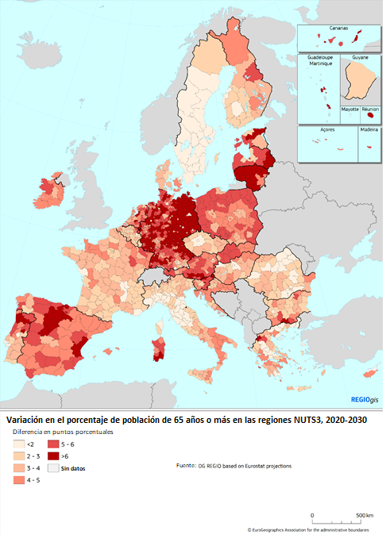
El brote de coronavirus ha expuesto las vulnerabilidades de las personas de edad avanzada a la pandemia y otras enfermedades, sobre todo porque es más probable que estas personas tengan afecciones subyacentes. También ha puesto de manifiesto la necesidad de contar con sistemas de salud pública robustos y con mayores capacidades de unidades de cuidados intensivos.
Unos sistemas sanitarios más resilientes necesitan una inversión adecuada y un apoyo financiero acorde con su papel de liderazgo. Es por ello que la Comisión propuso recientemente un programa EU4Health independiente destinado a apoyar a los Estados miembros y la UE en el desarrollo de capacidades y preparación ante crisis. Este programa ayudará a hacer realidad una visión a largo plazo de unos sistemas de salud pública eficientes y resilientes, en particular invirtiendo en la prevención y el control de las enfermedades y mejorando el acceso generalizado a la asistencia sanitaria, el diagnóstico y el tratamiento. Podrá ser el punto de partida de un debate sobre qué más podemos hacer juntos para hacer frente a una crisis, pero también, más en general, en el sector sanitario.
La creciente carga que suponen las enfermedades crónicas será también un desafío para los sistemas sanitarios de Europa. Estas enfermedades representan ya entre el 70 % y el 80 % de los costes sanitarios. Actualmente, unos 50 millones de ciudadanos europeos, la mayoría de más de 65 años de edad, sufren dos o más enfermedades crónicas. En el contexto de los esfuerzos para reforzar la prevención, la Estrategia «de la granja a la mesa» tiene por objetivo facilitar más información a los europeos y prestarles apoyo para que puedan optar por hábitos alimentarios más saludables. Teniendo en cuenta que las enfermedades crónicas conllevan mayores riesgos, los trabajos en torno al Plan Europeo de Lucha contra el Cáncer serán esenciales para nuestra salud y para nuestros sistemas sanitarios. El deporte y la actividad física también pueden desempeñar un papel destacado en la prevención y promoción de la salud.
Se espera que la demanda de profesionales aumente en consonancia con la demanda de asistencia sanitaria y de cuidados de larga duración. Ya hay indicaciones de escasez de personal en la sanidad y en los cuidados de larga duración. Los trabajos en curso de la OCDE sobre el personal empleado en el sector de los cuidados de larga duración apuntan a la importancia de mejorar las condiciones de trabajo en el sector y de reforzar el atractivo de esa profesión. Pese a que en la última década ha aumentado el número de médicos y enfermeros en casi todos los países de la UE, persiste la escasez de médicos generalistas, sobre todo en zonas rurales y remotas y en las regiones ultraperiféricas.
El principal desafío consiste en cubrir la creciente demanda de unos servicios sanitarios y de cuidados de larga duración suficientes, accesibles, de buena calidad y asequibles, que están consagrados en el pilar europeo de derechos sociales. Garantizar un elevado nivel de protección de la salud humana requiere contar con la infraestructura adecuada, como hospitales, centros asistenciales para estancias prolongadas, y viviendas adaptadas y equipadas para personas de edad avanzada. A diferencia de la atención sanitaria, no en todos los Estados miembros existe protección social para los cuidados de larga duración. Los cuidados formales de larga duración son costosos y a menudo son asumidos por la persona que los necesita o por su familia. El proceso de envejecimiento de la población europea y la disminución del tamaño de sus hogares supondrán probablemente un desafío permanente para muchos.
La incipiente «economía plateada» puede brindar oportunidades en el sector sanitario y en los cuidados de larga duración. Puede ser un motor de innovación que ayude a la prestación de servicios asistenciales de gran calidad de manera más eficiente. La digitalización puede brindar a las personas de edad avanzada la posibilidad de ser autónomas en la vigilancia de su estado de salud. El impacto de las tecnologías digitales en la sanidad y en los cuidados de larga duración puede aportar un triple beneficio: mejor calidad de vida, mayor eficiencia de la atención sanitaria y los cuidados de larga duración, y crecimiento del mercado y desarrollo del sector. La investigación y la innovación serán cruciales en este sentido.

3.3. EFECTOS EN LOS PRESUPUESTOS PÚBLICOS
Es probable que una Europa envejecida con una fuerza laboral más reducida ejerza más presión sobre los presupuestos públicos en un momento en el que los esfuerzos de recuperación requieren una financiación sustancial. Antes de la crisis, la proyección del coste total del envejecimiento en la UE se situaba en el 26,6 % del PIB de aquí a 2070.
Europa afrontará un enorme desafío a la hora de financiar su gasto relacionado con la edad de forma justa desde la perspectiva intergeneracional. Esto se debe a que la relación entre las personas que pagan impuestos y contribuciones a la seguridad social y las que reciben pensiones y otras prestaciones está descendiendo con rapidez. En 2019 había un promedio de 2,9 personas en edad laboral por cada persona de más de 65 años. Las proyecciones indican que en 2070 esa relación caerá a 1,7.
Aunque la mayor parte del gasto relacionado con la edad se destinará a la atención sanitaria y los cuidados de larga duración, el gasto en pensiones públicas también está previsto que suba con respecto al PIB de aquí a 2040. Gracias a los efectos de las importantes reformas de los regímenes de pensiones en la mayoría de los Estados miembros, se espera que a partir de esa fecha la relación crezca más despacio que el PIB y vuelva más o menos al mismo porcentaje del PIB que el registrado en 2016, aunque en algunos Estados miembros las recientes reformas de las pensiones aumentarán el gasto en este concepto, según las proyecciones. En la preparación de soluciones a estas cuestiones, los responsables políticos están expuestos a un elevado grado de incertidumbre. El tipo de evolución del gasto público no solo depende de las tendencias demográficas, sino también de otros factores como el progreso tecnológico en materia de diagnóstico, tratamientos y productos farmacéuticos y sanitarios, o la creciente demanda de atención sanitaria y cuidados de larga duración prestados por el sector público. Todos esos factores implican costes adicionales a medio y largo plazo. Sin una modificación de las políticas, también el gasto privado estará sometido a una mayor presión, pues las personas que reciben cuidados de larga duración es probable que tengan que cubrir una proporción mayor de los costes totales.
La mayor parte de las proyecciones existentes consideran, por lo general, que la edad de 65 años es el límite superior del grupo de población en edad laboral. Ahora bien, en el futuro aumentará el número de personas que prolonguen su vida laboral. Si se parte de un límite superior más elevado, las proyecciones cambian significativamente. Todos los datos disponibles, sin embargo, revelan la importancia de garantizar unas condiciones de trabajo adecuadas y unos sistemas de sanidad pública sólidos, así como del aprendizaje permanente y del mantenimiento de las inversiones en capacidades y educación.
La pobreza en la vejez puede ser una fuente de preocupación cada vez mayor a medida que avanza el cambio demográfico. Actualmente, la mayoría de los jubilados reciben una renta en concepto de pensión que les permite mantener su nivel de vida y les protege frente a la pobreza en la vejez. Esto no significa que se haya erradicado la pobreza entre las personas de más de 64 años de edad. En 2018, un 15,5 % de las personas de 65 años o más estaban en riesgo de pobreza en la EU-27.
Las mujeres tienen más probabilidades de verse afectadas por la pobreza en la vejez. Esto se debe a su tendencia a unas tasas de empleo más bajas, más interrupciones en la carrera y salarios más bajos, y a que recurren en mayor medida al trabajo a tiempo parcial y al trabajo temporal. Las pensiones mensuales que perciben las mujeres se sitúan un tercio por debajo de las de los hombres, y su esperanza de vida es mayor.
Las personas con discapacidad, un grupo con mayor riesgo de pobreza, pueden estar expuestas a riesgos adicionales. Las personas con discapacidad que están en edad laboral a menudo optan a prestaciones y asistencia específicas. Ahora bien, cuando llegan a la edad de jubilación, es posible que ya no puedan acogerse a esas ayudas, lo que puede ser causa adicional de pobreza o exclusión social.
Al mismo tiempo, una población en proceso de envejecimiento también brinda nuevas oportunidades a nuestra economía. Los consumidores de más edad representan una gran parte de la economía, y el consumo entre las personas de 50 años o más en la UE alcanzó los 3,7 billones EUR en 2015. Se prevé que esta cifra aumente alrededor de un 5 % al año y, así, alcance los 5,7 billones EUR en 2025. El Libro Verde de la Comisión sobre el Envejecimiento analizará también cómo aprovechar al máximo estas oportunidades.

3.4. DIMENSIÓN REGIONAL Y LOCAL
Las distintas regiones se ven afectadas de forma distinta por el cambio demográfico. Algunas regiones tienen una población relativamente envejecida, con una edad mediana superior a 50 años, mientras que en otras la mediana de edad está por debajo de 42,5 años, como en (o en zonas de) Irlanda, Chipre, Luxemburgo, el sur de España, Polonia, el norte de Rumanía, Eslovaquia y el sur de Suecia.
A nivel regional, los movimientos de la población también inciden de forma significativa en el perfil demográfico de una región. Esto se percibe con intensidad en lugares que registran un gran movimiento de jóvenes. Esos movimientos también afectan a la población total de una región. El 65 % de la población de la UE vive en una región que registró un aumento de la población entre 2011 y 2019. En algunas regiones, el descenso de la población es una tendencia duradera que, a menudo, se prolonga durante décadas; cabe esperar que en la próxima década, y en las siguientes, aumente el número de regiones en las que la población disminuya.
Para evitar que esta situación se acentúe como consecuencia de la pandemia, la Comisión ha propuesto dedicar más recursos a la política de cohesión con miras a la adopción de medidas de reparación de los daños de la crisis y de recuperación mediante una iniciativa denominada REACT-UE. El instrumento de recuperación propuesto, Next Generation EU, prevé la prestación de apoyo adicional para la financiación de medidas esenciales de reparación de los daños de la crisis y para ayudar a los trabajadores y las pymes, los sistemas sanitarios y las transiciones ecológica y digital en las regiones. Por su parte, el Programa de Desarrollo Rural de la UE desempeñará un papel crucial en el apoyo a la recuperación.

Variación total de la población, por región, 2011-2019

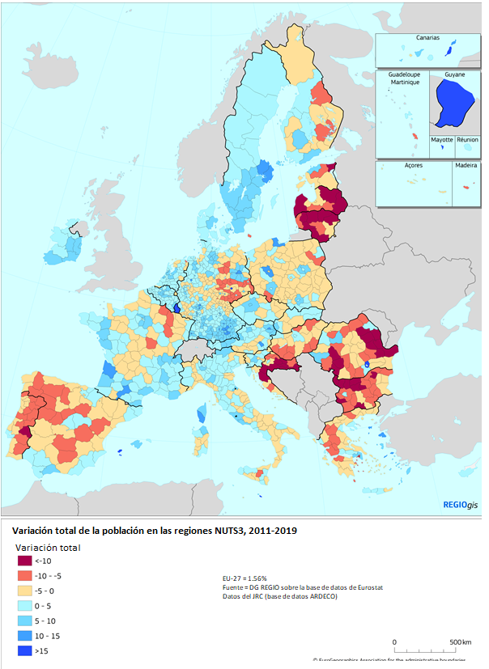
El cambio demográfico se refleja de manera distinta en las regiones urbanas y rurales. Las regiones de la UE se inscriben en categorías distintas, dependiendo de si son de carácter más urbano o más rural o están en un punto intermedio entre ambos. Cada una de las tres categorías presenta sus propias características. El tamaño de la población y la densidad de población de las aglomeraciones va descendiendo de las regiones urbanas a las intermedias y de estas a las rurales. Durante la pandemia, la densidad de población y la categoría de región parecen haber influido en la propagación del virus. Se estima que el virus se introdujo y se expandió antes en las regiones urbanas que en las regiones intermedias y rurales.

Población de la EU-27, por tipología regional urbana/rural, 2019
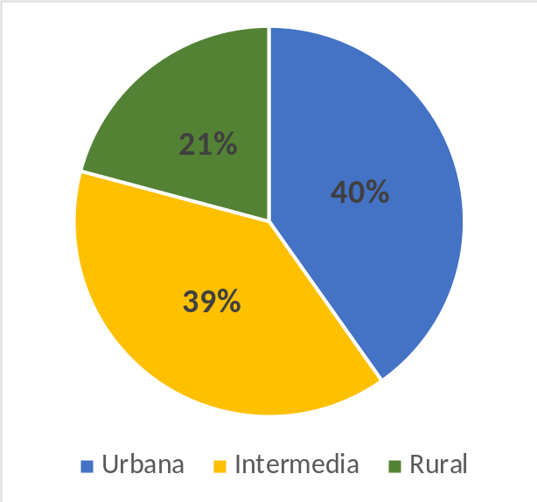
Fuente: Eurostat

En las regiones rurales, la población registró un descenso de 0,8 millones entre 2014 y 2019. Ahora bien, esta es solo una parte de la realidad. En algunos Estados miembros, estas regiones crecieron más de un 0,2 % anual, mientras que otras disminuyeron su población en la misma medida. Las regiones rurales de ocho Estados miembros —los tres Estados bálticos, Bulgaria, Croacia, Hungría, Portugal y Rumanía— han perdido población desde 1991. Un estudio reciente de la OCDE indica que las regiones que se encuentran cerca de ciudades tienden a crecer, mientras que las más remotas tienden a perder población.
Las regiones urbanas de la UE presentan un panorama diferente: su población creció en 3,8 millones en el mismo período. Sin embargo, en Grecia y Letonia cayó un 0,3 % y un 0,6 %, respectivamente. El 22 % de la población urbana de la UE vivía en una región que registró un descenso de la población entre 2014 y 2019. Todas las regiones urbanas de 14 Estados miembros ganaron población.

3.4.1. CALIDAD DE VIDA, INFRAESTRUCTURA Y ACCESO A SERVICIOS
En toda Europa se trata de proporcionar servicios e infraestructura para atender las necesidades de su población. Tanto si la población crece como si decrece, los servicios y la infraestructura deben adaptarse en consecuencia, ya sea en el transporte, los servicios digitales, la vivienda, las escuelas, la asistencia sanitaria y los cuidados de larga duración, o la integración social.
Los efectos del cambio demográfico en una región específica dependen en gran parte del ritmo y el volumen de la variación de la población y de si la región tiene los medios para hacer frente a ese cambio. El PIB per cápita de la mayoría de las regiones que registran un rápido crecimiento de la población está por encima de la media de la UE, mientras que el de las regiones con un rápido descenso de la población tiende a ser comparativamente bajo. La situación de las regiones con renta baja y que experimentan rápidos cambios de la población es la más problemática.
Un total de 31 millones de personas, o el 7 % de la población de la UE, vive en una región que se enfrenta a la doble dificultad de un rápido descenso de la población y un PIB per cápita bajo. Muchas de estas regiones se encuentran en los Estados bálticos, Bulgaria, Croacia, Hungría, Portugal y Rumanía. También hay algunas regiones en esta situación en Grecia y España, así como unas cuantas en el este de Alemania, Francia y Polonia.
A la hora de contrarrestar los efectos del cambio demográfico local y regional, deben tenerse en cuenta los motivos que llevan a una persona a trasladarse a una región o a abandonarla. A menudo es una cuestión de oportunidades de empleo y calidad de vida. La calidad de vida en una región específica puede verse influida por muchos factores distintos, ya sea el entorno natural, el acceso a servicios (atención a la infancia, accesibilidad para las personas con discapacidad, educación de buena calidad, atención sanitaria, cuidados de larga duración, vivienda, ocio y servicios culturales) o la disponibilidad y calidad de la infraestructura (carreteras, transporte ferroviario, suministro de energía o acceso a Internet).
La accesibilidad y la conectividad adquirirán más importancia para las perspectivas de las regiones. Influyen en sus perspectivas económicas y en su potencial para ofrecer empleos atractivos. A medida que Europa se embarca en su transición ecológica, la necesidad de un transporte público limpio, frecuente, accesible y asequible será cada vez más relevante para el atractivo de una región. A medida que Europa vaya digitalizándose cada vez más, los ciudadanos demandarán acceso de gran calidad a la banda ancha de próxima generación. El acceso a la banda ancha de próxima generación puede contribuir a colmar la brecha digital entre las zonas urbanas y rurales.
Cobertura del acceso a la banda ancha de próxima generación
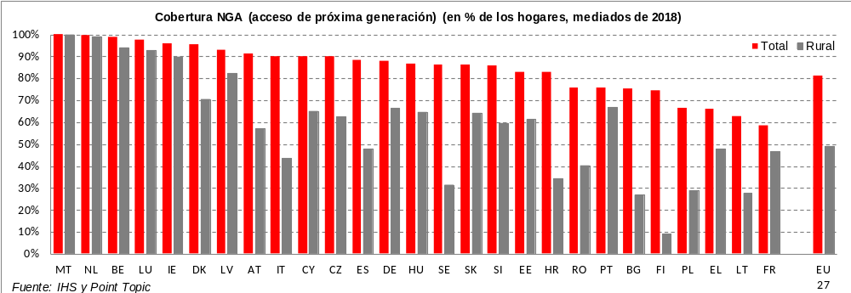
Las inversiones en infraestructura y servicios, también mediante la política de cohesión, son una parte esencial de la solución. La infraestructura presenta múltiples dimensiones, entre las que destacan la disponibilidad de servicios digitales (incluido el acceso a tecnologías de la información y la comunicación y la cobertura de 5G), los servicios de educación y asistencia sanitaria, así como la oferta de ocio y cultura.

Accesibilidad por transporte ferroviario, por región, 2014

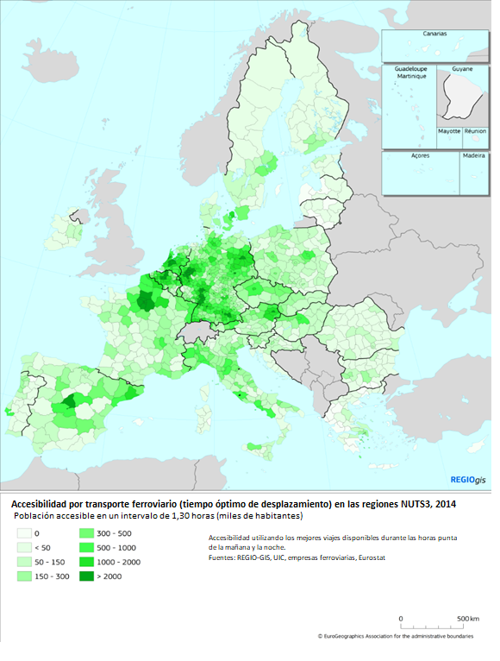
Las iniciativas regionales pueden mejorar la calidad de vida y el acceso a servicios e infraestructura, así como paliar los efectos negativos de la despoblación. Por ejemplo, el entorno empresarial local puede mejorarse mediante servicios de apoyo a las empresas que incentiven la innovación y la investigación. El desarrollo local participativo puede responder a las necesidades de los ciudadanos y mejorar la calidad de vida local. Un rápido acuerdo sobre el próximo presupuesto de la UE a largo plazo, así como sobre su instrumento de recuperación Next Generation EU, asegurará que los fondos de la UE y los programas de cohesión puedan desempeñar un papel importante en el apoyo a esta labor.
La cuestión esencial para las políticas públicas es cómo desarrollar soluciones sostenibles. Ha quedado demostrada la capacidad de las regiones y los municipios para innovar y gestionar el cambio demográfico con inteligencia. Aprender de esta experiencia será esencial para compartir las mejores prácticas y expandir ideas, productos o servicios innovadores.
Toda respuesta política que aborde los desafíos regionales debe centrarse en la situación sobre el terreno. Esto se debe a que la situación difiere de un país a otro y dentro de un mismo país; en algunos lugares la brecha entre las zonas rurales y las urbanas es mayor y contrarresta la tendencia general. En 2018, en la mayoría de los países de Europa occidental, la proporción de la población en riesgo de pobreza era especialmente elevada entre las personas que vivían en ciudades, mientras que, en el este y el sur de la UE, lo era entre las personas que vivían en zonas rurales.
En las ciudades, el uso de energía, transporte y espacio son más eficientes. Resulta más sencillo organizar y mantener la infraestructura pública, como el transporte público o el acceso a Internet, y el acceso a servicios sociales, por ejemplo en el sector asistencial. La coincidencia entre la oferta y la demanda de capacidades tiende a ser más fácil, lo que redunda en una mayor productividad y renta per cápita. Las ciudades tienen mejor acceso a educación de buena calidad y cuentan con más centros de enseñanza superior, lo que puede ayudar a generar innovación.
Por otro lado, las altas tasas de crecimiento de la población de las ciudades deben gestionarse bien para evitar que se agudicen la congestión y la contaminación y aumenten los costes de la vivienda. Las ciudades deberán además ajustar sus servicios en ámbitos como la asistencia sanitaria y la movilidad, la infraestructura pública, la vivienda, la educación y la política social para responder a la evolución demográfica. Dada la estrecha relación entre envejecimiento y discapacidad, debe mejorarse también la accesibilidad, sobre todo de productos, servicios e infraestructura.
Las zonas rurales disponen de espacio abundante y en ellas el coste de la vida y los niveles de contaminación atmosférica son menores. Sin embargo, también se enfrentan a una serie de retos a la hora de garantizar un buen acceso a los servicios públicos y privados. Las zonas rurales con un descenso significativo de la población pueden estar expuestas al abandono de tierras y a un mayor riesgo de incendios forestales, y en general tienen dificultades para atraer nuevas inversiones. Suscita preocupación la reducción del número de jóvenes agricultores y la importancia del «relevo generacional».
Un factor esencial para las zonas rurales es si están cerca de una ciudad o lejos de un área urbana funcional. Las zonas rurales que están cerca de una ciudad tienen frecuentes interacciones con esa ciudad. Se puede trabajar en la ciudad, pero vivir fuera de ella, desplazándose cada día. Este patrón está sujeto a requisitos específicos, por ejemplo en materia de transporte. Se puede dar una división de tareas específicas; por ejemplo, la ciudad puede ofrecer acceso a hospitales, también a las personas que viven en la zona rural adyacente.
Por otro lado, algunas zonas rurales no tienen cerca ninguna ciudad de mayor tamaño. En este caso, el desarrollo rural se enfrenta a retos concretos, por ejemplo, a la preponderancia del sector primario y las cadenas de valor asociadas o a una menor población y un menor crecimiento económico. El declive económico de regiones específicas no solo es un problema para la cohesión territorial, sino que también puede llevar a una «geografía del descontento». Si los ciudadanos empiezan a sentir que se les deja atrás, pueden perder la fe en la justicia de nuestra economía y en nuestras instituciones democráticas.
Todas estas cuestiones, entre otras, se abordarán en una Visión de la Comisión a largo plazo para las zonas rurales que se presentará el próximo año tras un amplio proceso de consulta pública y tomando en consideración los distintos aspectos que la pandemia de COVID-19 ha puesto de manifiesto.

4. DOBLE TRANSICIÓN Y CAMBIO DEMOGRÁFICO
El cambio demográfico y la doble transición ecológica y digital a menudo tendrán efectos cruzados o se impulsarán mutuamente. La prospectiva estratégica puede ser una herramienta importante para definir y predecir los desafíos que afectarán a esas transiciones y mejorar la preparación de políticas que los aborden.
Las presiones generadas a nivel global por el cambio demográfico pueden verse exacerbadas por los efectos del cambio climático y la degradación medioambiental. Si no se adoptan medidas, se producirá un enorme incremento simultáneo de las necesidades globales de alimentos, energía y agua en las próximas décadas: un 60 % más de alimentos, un 50 % más de energía y un 40 % más de agua de aquí a 2050.
Como se indicaba en el Pacto Verde Europeo y en la Ley del Clima, en ese mismo período Europa se convertirá en una economía climáticamente neutra y eficiente en el uso de los recursos. Esos factores acentúan la necesidad de contar con energía limpia y con una movilidad sostenible e inteligente, de efectuar una transición hacia una economía más circular y de reforzar en gran medida la protección y el restablecimiento de nuestra biodiversidad. Las recientes medidas de confinamiento adoptadas como consecuencia de la pandemia de COVID-19 nos han mostrado el valor de los espacios urbanos verdes para nuestro bienestar físico y mental. Muchas ciudades europeas también han dado pasos durante la pandemia para hacer más segura y atractiva la movilidad activa, como caminar y andar en bicicleta. Para facilitar esa labor, la Comisión establecerá en 2021 una Plataforma de la UE para la Ecologización de las Ciudades en el marco de un nuevo «Acuerdo de Ciudad Verde» con ciudades y alcaldes.
En un proceso de crecimiento de la población urbana, las zonas urbanas deberán proseguir y redoblar sus esfuerzos por establecer espacios urbanos verdes, que también pueden servir de sumideros de carbono y, así, ayudar a eliminar las emisiones de la atmósfera. La aplicación del Plan de Acción para la Economía Circular, la Estrategia de la UE sobre Biodiversidad y la Estrategia «de la granja a la mesa», así como la próxima Estrategia revisada de adaptación al cambio climático de la UE abordan muchas de estas cuestiones.
Se espera que el cambio climático y la pérdida de biodiversidad influyan de manera considerable en los patrones migratorios. Ello se debe a que los cambios que se producen en el medio ambiente, como la desertificación, la acidificación de los océanos y la erosión costera, repercuten de manera directa en los medios de subsistencia de las personas y en su capacidad para sobrevivir en sus lugares de origen. Está previsto que esta tendencia se mantenga a medida que se acentúen los efectos del cambio climático. Según el Banco Mundial, hasta 143 millones de personas del África Subsahariana, de Asia Meridional y de América Latina podrían desplazarse dentro de sus propios países de aquí a 2050 si no se adoptan medidas en el ámbito del clima. Estas proyecciones acentúan la necesidad de que Europa se convierta en líder mundial de las iniciativas en favor del clima y el medio ambiente, sobre todo mediante la aplicación del Pacto Verde Europeo y la intensificación de su diplomacia por el Pacto Verde en todas sus políticas y asociaciones.
La revolución digital y la rápida difusión de Internet ya han modificado la vida y los hábitos de los ciudadanos. La digitalización puede impulsar la productividad y el crecimiento económico, pero el acceso desigual a la red está generando una brecha digital que se está convirtiendo en una importante dimensión de la desigualdad. Además, la insuficiencia de capacidades digitales y la gran divergencia entre países y regiones en este terreno, así como la falta de accesibilidad a tales capacidades, podrían agravar esta brecha.
La crisis actual ha puesto en evidencia la urgencia de convertir esta transición digital en una realidad para todos lo antes posible: con las medidas de distanciamiento social vigentes en toda Europa, muchos ciudadanos se han visto obligados a trabajar desde casa o a recurrir a Internet o a las aplicaciones móviles para socializar con la familia y los amigos. El acceso a una Internet fiable y rápida y la capacidad de utilizar herramientas digitales han sido aún más esenciales para las empresas, los trabajadores y los autónomos.

5. LA GEOPOLÍTICA DE LA DEMOGRAFÍA: EUROPA EN EL MUNDO
El cambio demográfico también repercute en las perspectivas geopolíticas de Europa y en su posición en el mundo. La población y el tamaño de la economía desempeñan un papel destacado en las estructuras de poder a nivel mundial. A medida que las naciones de Europa reducen su tamaño y su pujanza económica frente a otras economías emergentes, se acrecienta aún más la necesidad de que la Unión Europea utilice plenamente su poder colectivo. Al mismo tiempo, como estamos observando durante la pandemia, los virus no conocen fronteras y generan desafíos comunes a muchas zonas del mundo.
La proporción de la población europea sobre la población mundial está disminuyendo. En 1960, la población de la EU-27 representaba aproximadamente el 12 % de la población mundial. Esa proporción se ha reducido al 6 % y, según las proyecciones, se situará por debajo del 4 % en 2070. Otra evolución importante es el aumento de la proporción de la población africana sobre la población mundial: las proyecciones apuntan a que pasará del 9 % al 32 %, mientras que la población asiática registrará cierto descenso.
Población mundial, por continente, 1960-2070
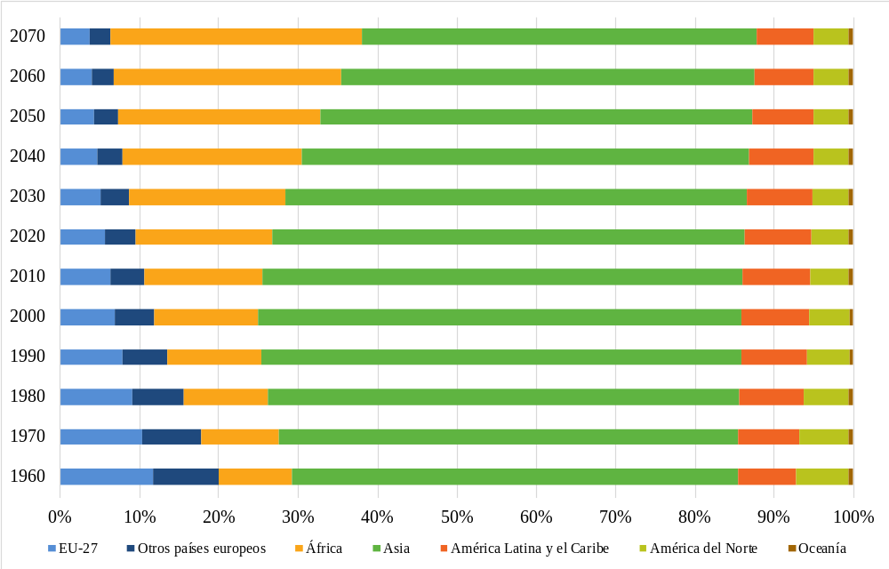
Fuente: Departamento de Asuntos Económicos y Sociales de las Naciones Unidas, División de Población (2019).
Europa no es el único continente que está envejeciendo, pero sí el de mayor edad media. Al comparar la tendencia de Europa frente a la de otras zonas del mundo, queda patente que otros continentes están experimentando un proceso similar de envejecimiento, aunque con un desfase temporal respecto a Europa. Las proyecciones revelan que la edad media en África también aumentará con el tiempo, pero se espera que este siga siendo el continente con una población más joven de aquí a 2070.
Mediana de edad de la población mundial, por continente, 1960-2070
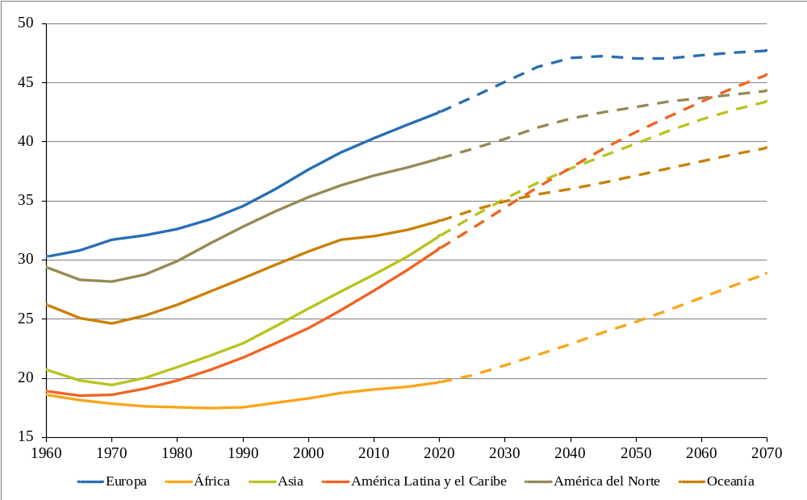
Fuente: Departamento de Asuntos Económicos y Sociales de las Naciones Unidas, División de Población (2019).
La proporción de Europa sobre el PIB mundial también está disminuyendo. En 2004, Europa representaba el 18,3 % del PIB mundial, porcentaje que disminuyó al 14,3 % en 2018. Con una población en edad laboral cada vez más reducida, hay riesgo de que esta tendencia se mantenga o incluso se acelere. Los Estados miembros serán agentes económicos más pequeños, pero en conjunto la UE seguirá siendo un agente económico, político y diplomático de primer orden.
Será necesaria una Europa más fuerte, más unida y más estratégica en el modo en que piensa, actúa y habla. Debemos reforzar las asociaciones existentes y crear otras nuevas, sobre todo con nuestros socios y vecinos más próximos. La nueva Estrategia Global con África reviste una importancia especial, dados los desafíos demográficos complementarios que afrontarán nuestros continentes. Será aún más importante defender el orden mundial basado en normas y sus instituciones, como las Naciones Unidas o la Organización Mundial del Comercio, y ejercer un papel más activo en las estructuras internacionales.

CONCLUSIONES Y PERSPECTIVAS
En este momento de dificultades extraordinarias y de incertidumbre, la Unión Europa, sus Estados miembros y sus regiones tienen el interés común de dar respuesta a los efectos del cambio demográfico en beneficio de todos los europeos. Es parte de la recuperación de Europa y de la construcción de una Unión más resiliente, sostenible y justa. El futuro depende de una serie de cuestiones estratégicas, entre las que destacan cómo estimular la innovación y la productividad, cómo aumentar las tasas de empleo, cómo modernizar los sistemas sanitarios, la protección social y los servicios sociales, y cómo afrontar las disparidades territoriales.
Teniendo en mente estos objetivos, y partiendo de las conclusiones del presente informe, la Comisión presentará un Libro Verde sobre el Envejecimiento y una Visión a largo plazo para las zonas rurales. Asimismo, examinará de cerca otros aspectos que se señalan en el presente informe, como la soledad, el aislamiento social, la salud mental, la resiliencia económica y la asistencia sanitaria de larga duración, entre otras cosas.
Por otro lado, el presente informe resalta la necesidad de integrar las consideraciones demográficas en las políticas de la UE. La Comisión está dispuesta a cumplir plenamente la parte que le corresponde utilizando todos los instrumentos a su alcance, particularmente mediante el nuevo presupuesto de la UE a largo plazo y su instrumento de recuperación Next Generation EU. Sus esfuerzos de recuperación apoyarán la cohesión social, la integración y la inclusión, el desarrollo rural, y la educación y formación. Respaldará las reformas estructurales allí donde sean necesarias y trabajará por una sostenibilidad competitiva, aprovechando al máximo el Semestre Europeo.
Al mismo tiempo, es evidente que no existe un planteamiento único. La elaboración de las políticas debe centrarse en la realidad sobre el terreno y reducir las disparidades entre regiones. En esta línea, la Comisión seguirá promoviendo la convergencia al alza para asegurar una transición justa y defender la justicia social, la igualdad de oportunidades y la ausencia de discriminación, especialmente por medio del pilar europeo de derechos sociales y de la estrategia europea de género.
Debemos abordar sin ambages el doble desafío democrático y demográfico. La transformación demográfica presenta retos y oportunidades para nuestra democracia, algunos de los cuales se han puesto de manifiesto con la crisis. Si esta transformación se gestiona correctamente, contribuirá a garantizar que nuestros sistemas de gobierno y participación sean dinámicos, resilientes e inclusivos y reflejen la diversidad de la sociedad. Tenemos que combatir las causas profundas de los problemas y evitar una «geografía del descontento». La Conferencia sobre el Futuro de Europa será una plataforma esencial para escuchar, aprender y hallar soluciones.
Aún es prematuro extraer lecciones demográficas fundamentadas de la crisis de la COVID-19, pero el sitio web específico lanzado en paralelo al presente informe contribuirá, una vez que esté disponible, al análisis de datos estadísticos a gran escala comparables de toda la Unión, de tal modo que puedan sentar una base sólida para unas reflexiones y decisiones políticas documentadas.
Sobre la base del presente informe, la Comisión emprenderá un diálogo con las partes interesadas pertinentes, en particular a nivel regional, y debatirá con los Estados miembros y las instituciones y órganos de la UE, a saber, con el Comité Económico y Social Europeo y con el Comité de las Regiones.

COM(2020) 456: El momento de Europa: reparar los daños y preparar el futuro para la próxima generación.
El documento de trabajo de los servicios de la Comisión SWD(2020) 109 final completa el informe con cifras, mapas y gráficos adicionales.
En el presente informe, los términos Europa y UE se refieren a la EU-27, salvo indicación en contrario.
Los datos estadísticos de Eurostat utilizados en el presente informe se basan en cifras obtenidas de la base de datos de Eurostat en mayo de 2020.
Para más información, véase el documento de Eurostat Statistics Explained, «Mortality and life expectancy statistics»: https://ec.europa.eu/eurostat/statistics-explained/index.php?title=Mortality_and_life_expectancy_statistics
Las proyecciones demográficas son escenarios hipotéticos basados en datos observados, cuyo objetivo es ayudar a comprender la dinámica poblacional. Es importante señalar que las proyecciones no deben considerarse previsiones. Para más información, véanse las proyecciones demográficas de Eurostat: https://ec.europa.eu/eurostat/web/population-demography-migration-projections/population-projections-data
Para más información sobre el concepto y los datos, véase: https://ec.europa.eu/eurostat/statistics-explained/pdfscache/1101.pdf
Para más información, véase State of Health in the EU, «Health at a glance: Europe», 2018, OCDE/UE (2018) – https://ec.europa.eu/health/state/glance_en
En 2018, el 49 % de las personas de 65 años o más consideraba tener una discapacidad o una limitación duradera de la actividad. (Fuente: Eurostat online table hlth_silc_06).
En la nomenclatura común de unidades territoriales estadísticas, conocida como NUTS, se utilizan tres tipos de regiones. Este mapa muestra las regiones NUTS2. La región media NUTS2 de un país tiene una población de entre 800 000 y 3 000 000 habitantes.
Para más información, véase el documento de Eurostat Statistics Explained, «Fertility statistics»: https://ec.europa.eu/eurostat/statistics-explained/index.php?title=Fertility_statistics
Solo 4 de las 1 169 regiones NUTS-3 tienen una tasa de fecundidad superior a 2,1: Mayotte (4,6), Guyana (3,8), La Reunión (2,4) y Melilla (2,3).
Este mapa muestra las regiones NUTS3. La región media NUTS3 de un país tiene una población de entre 150 000 y 800 000 habitantes.
La mediana de edad es una medida general de la edad de una población: la mitad de la población se sitúa por encima de la mediana de edad, y la otra mitad por debajo.
Para más información, véase el documento de Eurostat Statistics Explained, «Population structure and ageing»: https://ec.europa.eu/eurostat/statistics-explained/index.php?title=Population_structure_and_ageing
La población en edad laboral se define convencionalmente como el grupo de edades comprendidas entre los 20 y los 64 años. A medida que la población envejece y el número de personas de 65 años o más que siguen trabajando aumenta, esta definición convencional podría cambiar.
«Ageing Europe: Looking at the lives of older people in the EU», Comisión Europea (2019).
Además de a los nacionales de terceros países, estas cifras incluyen a los ciudadanos de la UE que regresan a la UE o la abandonan. Para más información, véase el documento de Eurostat Statistics Explained, «Migration statistics»: https://ec.europa.eu/eurostat/statistics-explained/index.php?title=Migration_and_migrant_population_statistics
Para más información, véase el documento de Eurostat Statistics Explained, «Population and population change statistics»: https://ec.europa.eu/eurostat/statistics-explained/index.php?title=Population_and_population_change_statistics
En abril de 2020, Eurostat publicó unas proyecciones demográficas basadas en datos de 2019. Los efectos de la pandemia de COVID-19 no se conocían en el momento de la elaboración de los datos y no se han tenido en cuenta. Para más información, véase, en Statistics Explained de Eurostat, un artículo sobre proyecciones demográficas: https://ec.europa.eu/eurostat/web/population-demography-migration-projections/population-projections-data.
Este mapa muestra las regiones NUTS3. La región media NUTS3 de un país tiene una población de entre 150 000 y 800 000 habitantes. Los datos corresponden a las proyecciones regionales de Eurostat (EUROPOP2013).
«The 2018 Ageing Report: Economic and Budgetary Projections for the EU Member States (2016-2070)», Institutional Paper 079, Comisión Europea y Comité de Política Económica (2018).
Previsiones económicas de la Comisión de la primavera de 2020, 6 de mayo de 2020.
Una Unión de la igualdad: Estrategia para la Igualdad de Género 2020-2025, adoptada el 5 de marzo de 2020 [COM(2020) 152 final].
«The 2018 Ageing Report: Economic and Budgetary Projections for the EU Member States (2016-2070)», Institutional Paper 079, Comisión Europea y Comité de Política Económica (2018).
Un nuevo modelo de industria para Europa, adoptada el 10 de marzo de 2020 [COM(2020) 102 final].
Véase, por ejemplo, Canton, E., Thum-Thysen, A., Voigt, P. (2018) «Economists’ musings on human capital investment: How efficient is public spending on education in EU Member States?» European Economy Discussion Paper 81: https://ec.europa.eu/info/publications/economy-finance/economists-musings-human-capital-investment-how-efficient-public-spending-education-eu-member-states_en
https://www.ecdc.europa.eu/en/cases-2019-ncov-eueea
Este mapa muestra las regiones NUTS3. La región media NUTS3 de un país tiene una población de entre 150 000 y 800 000 habitantes. Los datos corresponden a las proyecciones regionales de Eurostat (EUROPOP2013).
Para más información sobre EU4Health, véase: https://ec.europa.eu/health/funding/eu4health_es
https://data.consilium.europa.eu/doc/document/ST-12983-2013-INIT/en/pdf
«State of Health in the EU, Country Health Profiles 2019», encuesta SHARE (2017).
Para más información, véase: https://ec.europa.eu/food/farm2fork_en
Esas carencias pueden deberse a distintas causas, particularmente al nivel de retribución y las condiciones de trabajo.
«State of Health in the EU, Health at a glance: Europe 2018», OCDE/UE (2018), pp. 178 y 180.
Para más información, véase: https://www.oecd.org/els/health-systems/who-cares-attracting-and-retaining-elderly-care-workers-92c0ef68-en.htm
Artículo 35 de la Carta de los Derechos Fundamentales de la Unión Europea.
El «triple beneficio» ha recibido el apoyo de la Asociación Europea para la Innovación sobre un Envejecimiento Activo y Saludable. Para más información, véase: https://ec.europa.eu/eip/ageing/about-the-partnership_en
En el informe sobre el envejecimiento (Ageing Report) de 2018, el coste total del envejecimiento se definía como el gasto público en pensiones, atención sanitaria, cuidados de larga duración, educación y prestaciones de desempleo.
Para un análisis detallado de los factores que impulsan el crecimiento del gasto en atención sanitaria y cuidados de larga duración, véase: «Joint Report on Healthcare and Long-Term Care Systems and Fiscal Sustainability», Comisión Europea y Comité de Política Económica, 2016.
La pobreza en la vejez tiene dos componentes: las personas cuya renta se sitúa por debajo del 60 % de la mediana nacional, y las que no pueden permitirse al menos cuatro de diez conceptos esenciales (véase https://ec.europa.eu/eurostat/statistics-explained/index.php/Glossary:Material_deprivation).
Para un análisis detallado de los efectos del cambio demográfico en la adecuación de las pensiones: «The 2018 Pension Adequacy Report: current and future income adequacy in old age in the EU», Comisión Europea y Comité de Protección Social, 2018.
En 2018, en la EU-27, trabajaban a tiempo parcial el 30,5 % de las mujeres y el 9,2 % de los hombres (Eurostat, EPA).
La proporción de contratos temporales entre las personas de entre 15 y 64 años se ha mantenido estable en los últimos años. En 2018, representaba el 12,1 % del empleo total. Entre las mujeres, la proporción es ligeramente superior (13,1 %) que entre los hombres (11,2 %) (Eurostat).
El término «regional» alude a las unidades administrativas locales (LAU) de NUTS3.
COM(2020) 451 final, de 28 de mayo de 2020.
Este mapa muestra las regiones NUTS3. La región media NUTS3 de un país tiene una población de entre 150 000 y 800 000 habitantes.
http://publications.jrc.ec.europa.eu/repository/handle/JRC120680
Para más información, véase: https://doi.org/10.1787/b902cc00-en
Este mapa muestra las regiones NUTS3. La región media NUTS3 de un país tiene una población de entre 150 000 y 800 000 habitantes.
Para más información, véase: https://ec.europa.eu/info/publications/mff-legislation_en
Para más información, véase: https://ec.europa.eu/regional_policy/en/information/publications/regional-focus/2018/access-to-universities-in-the-eu-a-regional-and-territorial-analysis
Para más información, véase: https://urban.jrc.ec.europa.eu/thefutureofcities/ageing#the-chapter
«Forest fires — Sparking fire smart policies in the EU», Comisión Europea (2018).
OCDE, 2018. «Policy note Rural 3.0 – a framework for rural development». https://www.oecd.org/cfe/regional-policy/Rural-3.0-Policy-Note.pdf
https://ec.europa.eu/regional_policy/en/information/publications/regional-focus/2008/remote-rural-regions-how-proximity-to-a-city-influences-the-performance-of-rural-regions
Para más información, véase: http://www.fao.org/global-perspectives-studies/es
Para más información, véase: https://ec.europa.eu/info/strategy/priorities-2019-2024/european-green-deal_es
Para más información, véase: https://news.un.org/en/story/2019/07/1043551
Para más información, véase: https://openknowledge.worldbank.org/handle/10986/29461
Para más información sobre la revisión de las Perspectivas de la Población Mundial 2019, véase: https://population.un.org/wpp/
Fuente: Banco Mundial, datos del PIB en PPA (paridad de poder adquisitivo) procedentes de la base de datos Indicadores del Desarrollo Mundial.
JOIN(2020) 4 final, de 9 de marzo de 2020.
https://ec.europa.eu/regional_policy/en/information/publications/working-papers/2018/the-geography-of-eu-discontent

